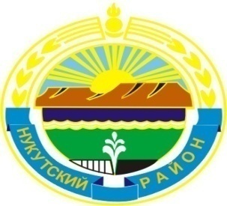

Муниципальное образование «Нукутский район»

ДУМА МУНИЦИПАЛЬНОГО ОБРАЗОВАНИЯ
«НУКУТСКИЙ РАЙОН»

Седьмой созыв

РЕШЕНИЕ
27 сентября 2019 г. № 2 п.Новонукутский

Об утверждении протокола № 1 счетной комиссии
об избрании председателя и секретаря счетной
комиссии

В соответствии со статьями 25, 31 Регламента Думы муниципального образования «Нукутский район, Дума

РЕШИЛА:

1. Утвердить протокол счетной комиссии от 27 сентября 2019 года № 1 об избрании председателя и секретаря счетной комиссии.
2. Опубликовать настоящее решение в печатном издании «Официальный курьер» и разместить на официальном сайте муниципального образования «Нукутский район».

Председатель Думы муниципального
образования «Нукутский район» К.М.Баторов

